1. Между населёнными пунктами А, В, С, D, Е построены дороги, протяжённость которых (в километрах) приведена в таблице:
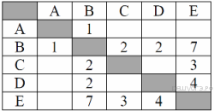
Определите длину кратчайшего пути между пунктами А и E. Передвигаться можно только по дорогам, протяжённость которых указана в таблице.
1) 5 2) 6 3) 7 4) 8

2. Между населёнными пунктами А, В, С, D, Е построены дороги, протяжённость которых (в километрах) приведена в таблице:
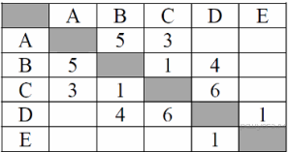
Определите длину кратчайшего пути между пунктами А и E. Передвигаться можно только по дорогам, протяжённость которых указана в таблице.
1) 7 2) 8 3) 9 4) 10

3. Между населёнными пунктами А, В, С, D, Е построены дороги, протяжённость которых (в километрах) приведена в таблице:
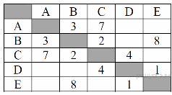
Определите длину кратчайшего пути между пунктами А и E. Передвигаться можно только по дорогам, протяжённость которых указана в таблице.
1) 9 2) 10 3) 11 4) 12

4. Между населёнными пунктами А, В, С, D, Е построены дороги, протяжённость которых (в километрах) приведена в таблице:
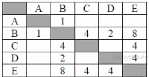
Определите длину кратчайшего пути между пунктами А и E. Передвигаться можно только по дорогам, протяжённость которых указана в таблице.
1) 5 2) 6 3) 7 4) 9

5. Между населёнными пунктами А, В, С, D, Е построены дороги, протяжённость которых (в километрах) приведена в таблице:
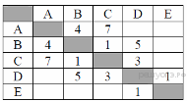
Определите длину кратчайшего пути между пунктами А и E. Передвигаться можно только по дорогам, протяжённость которых указана в таблице.
1) 8 2) 9 3) 10 4) 11

6. Между населёнными пунктами А, В, С, D, Е построены дороги, протяжённость которых (в километрах) приведена в таблице:
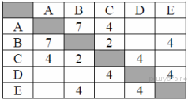
Определите длину кратчайшего пути между пунктами А и E. Передвигаться можно только по дорогам, протяжённость которых указана в таблице.
1) 9 2) 10 3) 11 4) 12

7. Между населёнными пунктами А, В, С, D, Е построены дороги, протяжённость которых (в километрах) приведена в таблице:
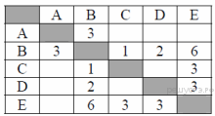
Определите длину кратчайшего пути между пунктами А и E. Передвигаться можно только по дорогам, протяжённость которых указана в таблице.
1) 9 2) 8 3) 7 4) 6

8. Между населёнными пунктами А, В, С, D, Е построены дороги, протяжённость которых (в километрах) приведена в таблице:
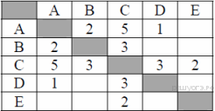
Определите длину кратчайшего пути между пунктами А и E. Передвигаться можно только по дорогам, протяжённость которых указана в таблице.
1) 4 2) 5 3) 6 4) 7

9. Между населёнными пунктами А, В, С, D, Е построены дороги, протяжённость которых (в километрах) приведена в таблице:
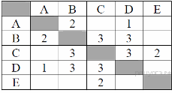
Определите длину кратчайшего пути между пунктами А и E. Передвигаться можно только по дорогам, протяжённость которых указана в таблице.
1) 6 2) 7 3) 8 4) 9

10. Между населёнными пунктами А, В, С, D, Е построены дороги, протяжённость которых (в километрах) приведена в таблице:
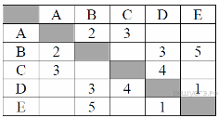
Определите длину кратчайшего пути между пунктами А и E. Передвигаться можно только по дорогам, протяжённость которых указана в таблице.
1) 5 2) 6 3) 7 4) 8

